**Hoja de Actividades**

Aumento de temperaturas

**Actividad 1**

Considera los siguientes gráficos, que muestran las temperaturas máximas diarias en Septiembre agrupadas en rangos de 2.5°C, para los años 1963 y 2021.

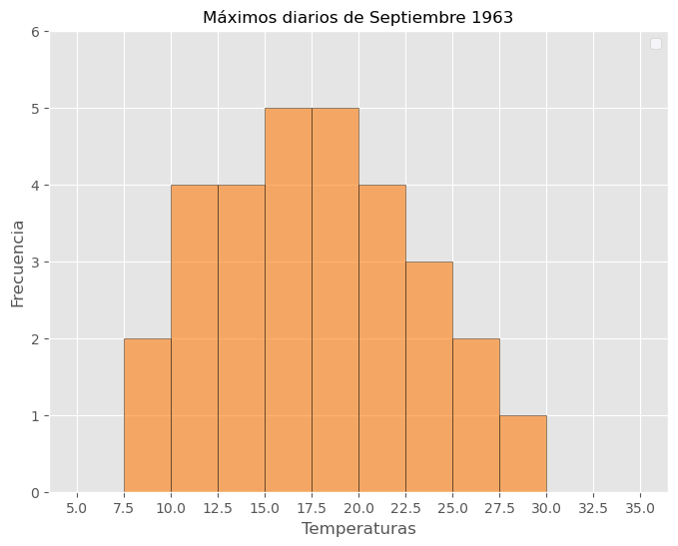

A partir de los gráficos,

1. ¿En qué año hubo más temperaturas por sobre los 25°C?
2. ¿En qué año se registraron más temperaturas en el rango entre 15 y 30°C?
3. ¿En qué año la temperatura máxima promedio de septiembre fue mayor?
4. ¿Podemos concluir de lo anterior que en los últimos años la temperatura ha aumentado?

**Actividad 2**

Considera los datos históricos de las temperaturas máximas en septiembre, **para el período entre 1963 - 1992**, que se muestran en la tabla.

|  |  |  |  |  |  |  |  |  |  |  |  |  |  |  |  |  |  |  |  |  |  |  |  |  |  |  |  |  |  |
| --- | --- | --- | --- | --- | --- | --- | --- | --- | --- | --- | --- | --- | --- | --- | --- | --- | --- | --- | --- | --- | --- | --- | --- | --- | --- | --- | --- | --- | --- |
| |  |  | | --- | --- | | **Temperatura** | **Frecuencia** | | [5, 7.5) | 1 | | [7.5, 10) | 10 | | [10, 12.5) | 49 | | [12.5, 15) | 102 | | [15, 17.5) | 160 | | [17.5, 20) | 174 | | |  |  | | --- | --- | | **Temperatura** | **Frecuencia** | | [20, 22.5) | 146 | | [22.5, 25) | 92 | | [25, 27.5) | 80 | | [27.5, 30) | 52 | | [30, 32.5) | 28 | | [32.5, 35) | 6 | |

Usa estos datos para construir un histograma. Puedes utilizar el siguiente recurso GeoGebra para hacerlo: <https://www.geogebra.org/m/jbvaucbq>

**Actividad 3**

Considera el histograma construido anteriormente (usando los datos del período entre 1963 y 1992) y responde las siguientes preguntas.

* ¿Cuál es el rango de temperaturas que más se repite? ¿el que menos?
* Calcula el promedio de los datos y usa el recurso GeoGebra para ubicarlo en algún rango
* ¿Qué rangos de temperaturas son más frecuentes? ¿Aquellos que están cerca del promedio o los que están más alejados?

**Actividad 4**

Considera los datos históricos de las temperaturas máximas en septiembre, **para el período entre 1993 - 2022**, que se muestran en la tabla.

|  |  |  |  |  |  |  |  |  |  |  |  |  |  |  |  |  |  |  |  |  |  |  |  |  |  |  |  |  |  |
| --- | --- | --- | --- | --- | --- | --- | --- | --- | --- | --- | --- | --- | --- | --- | --- | --- | --- | --- | --- | --- | --- | --- | --- | --- | --- | --- | --- | --- | --- |
| |  |  | | --- | --- | | **Temperatura** | **Frecuencia** | | [5, 7.5) | 1 | | [7.5, 10) | 5 | | [10, 12.5) | 25 | | [12.5, 15) | 60 | | [15, 17.5) | 132 | | [17.5, 20) | 160 | | |  |  | | --- | --- | | **Temperatura** | **Frecuencia** | | [20, 22.5) | 151 | | [22.5, 25) | 124 | | [25, 27.5) | 97 | | [27.5, 30) | 81 | | [30, 32.5) | 50 | | [32.5, 35) | 13 | |

Usa estos datos para:

* Construir el histograma asociado (puedes apoyarte en este recurso GeoGebra, <https://www.geogebra.org/m/jbvaucbq>)
* Obtener el promedio de temperaturas para este período y ubicarlo en el histograma.